互动应用配置
本例子以中山陵员为例
- 找到互动应用栏目比如：领导信箱，投诉建议。
如下图：
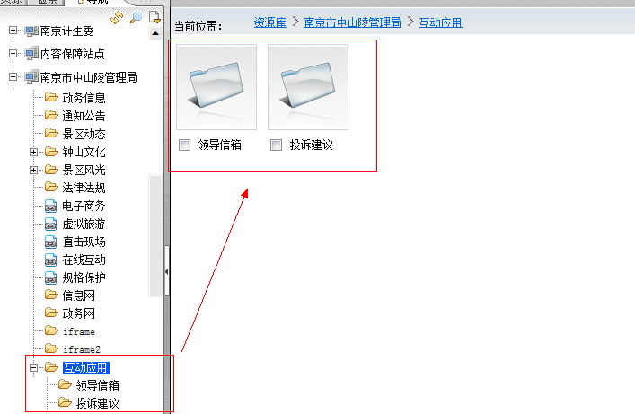
- 找到系统管理==》用户管理==》组织管理==》找到类似站名的组织名称。如中山陵园管理局
如下图：
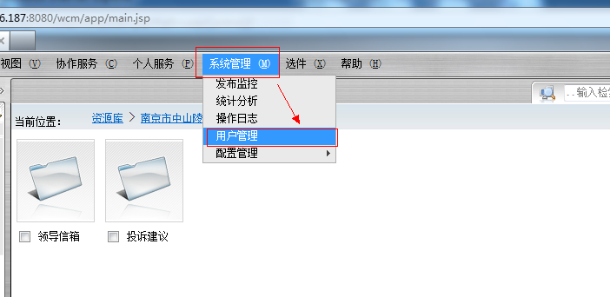
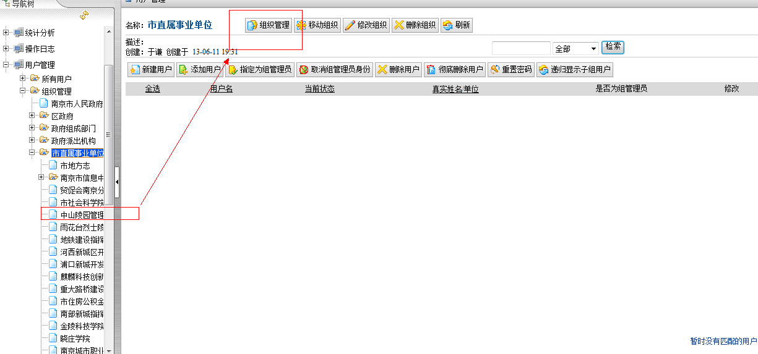
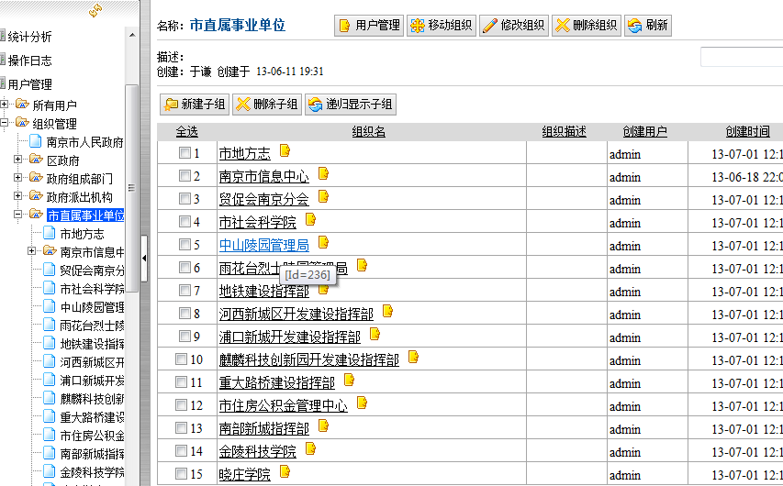

- 修改互动应用的列表页
../../xwcmappProject/appmanagement_list.jsp?parentid=28083&siteName=zsl&Netmark=1
Parented 就用互动应用的栏目ID
siteName 就用中山陵站点的存储位置zsl
Netmark 就是1
如下图：
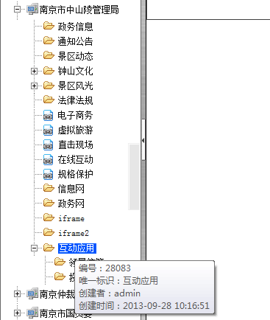
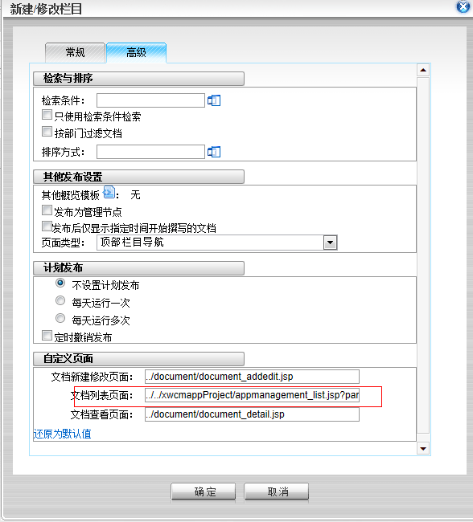
- 配置完成后 点击 互动应用 如下图
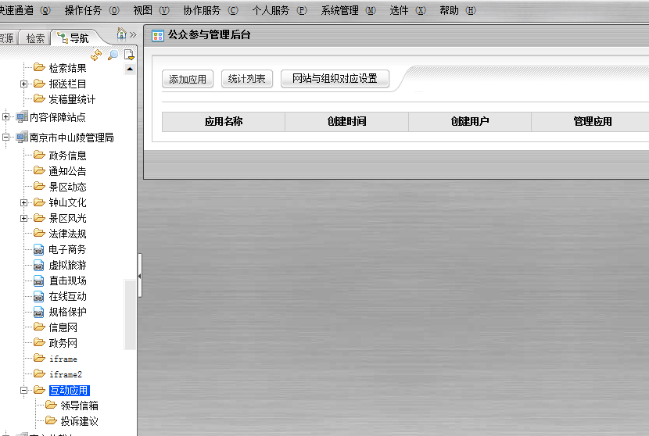
- 点击 网站与组织对应设置 再点击 添加网站组织对应关系，如图：
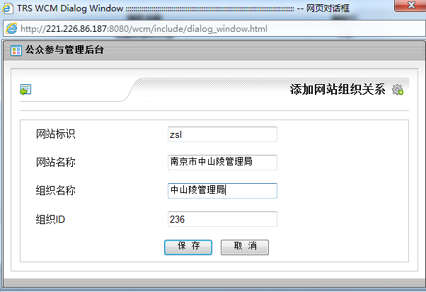
网站标识：就是站点的存放位置
网站名称：就是网站的站点中文名称
组织名称：就是第二步中的图3中的组织名称
组织ID：就是第二步中的图3中的组织名称显示的ID号

- 增加应用 建议应用显示在上面的后增加
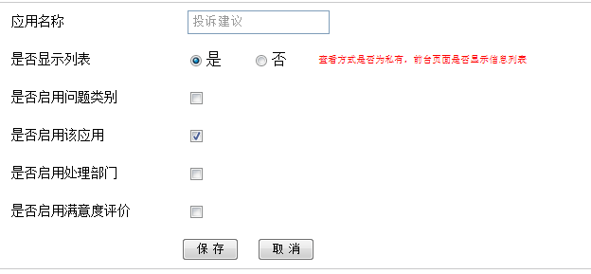

- 新建文档
文档类型：链接
内容：http://221.226.86.187:8080/wcm/xwcmwebsite/appgzcy/addinfo_iframe.jsp?department=zsl&appid=44
Department : 就是站点的存放位置
Appid: 如何知道 如下图
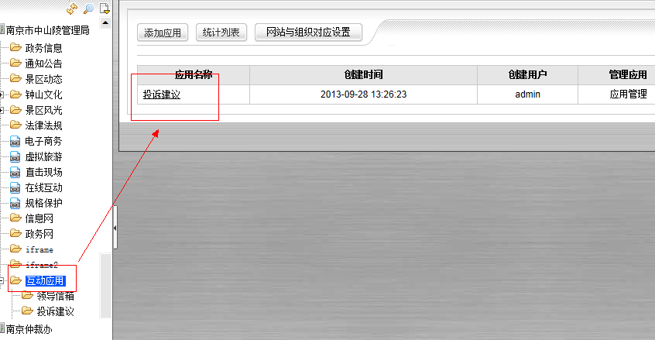
点击投诉建议后，右击 ==》属性 如下图
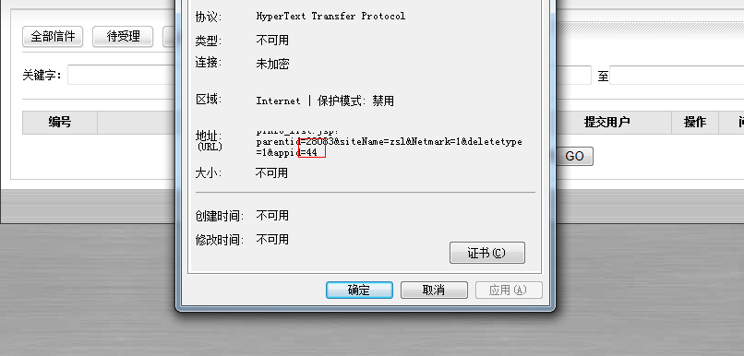
44就是appid
- 配置模板
配置好概览和细览后
在原页面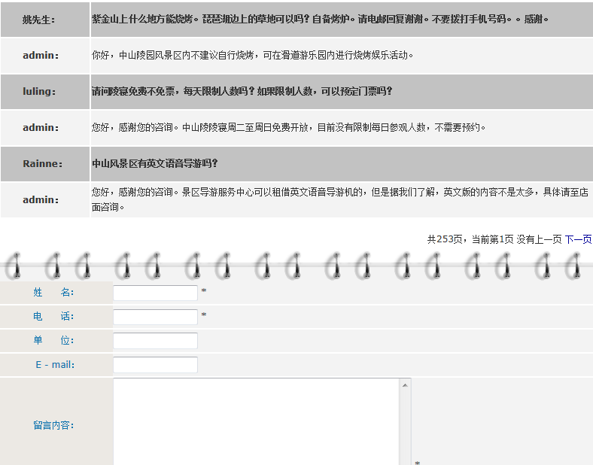处增加
<iframe src="<trs_documents id='owner' num='1'><trs_document field='_recurl'/> </trs_documents>" width="100%" frameborder="0" height="600" scrolling="no"></iframe>即可！ Iframe的宽高 根据自己的要求填写！
9．如果测试不成功 请查看 当前站点的组织
是否有站点
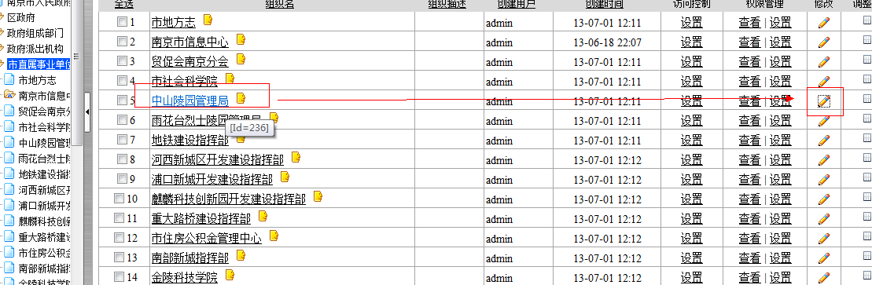
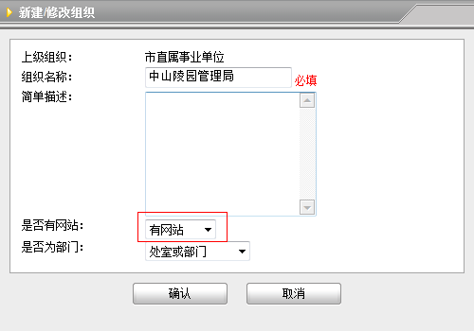
改成有网站！

<!--header_begin-->

<!--#include virtual="/toubu/header.shtml"-->

<!--header_end-->

